Ixelles : réf 2520 B - Magnifique STUDIO offrant vue sur verdure

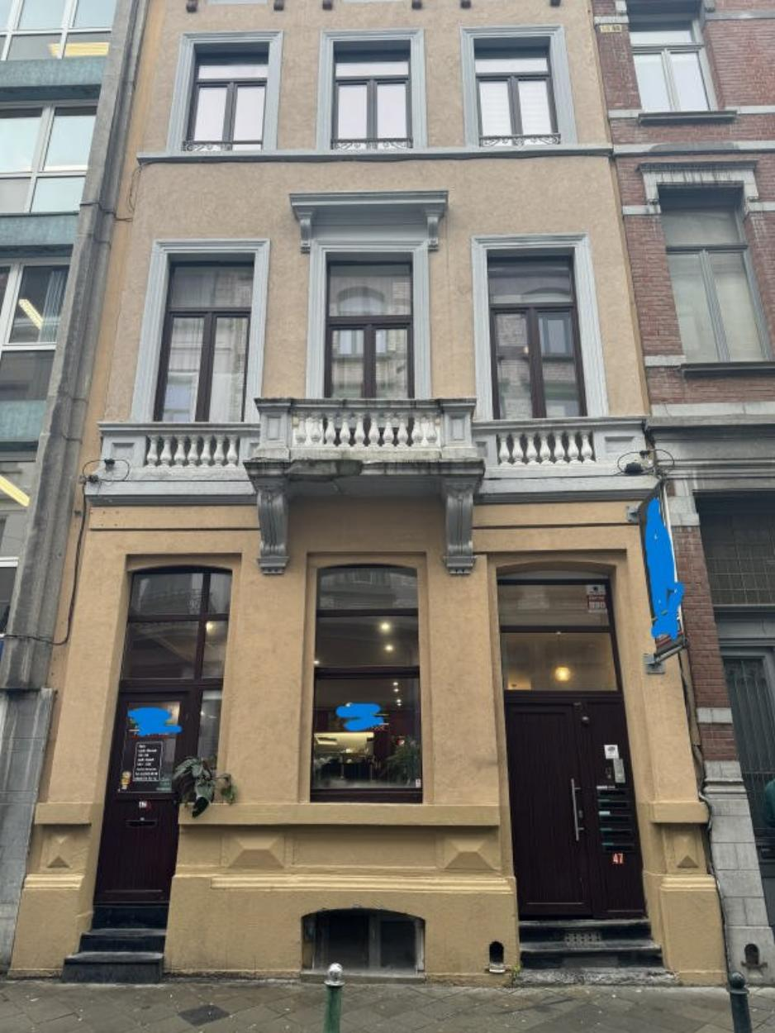

Ixelles (réf 2520 B) idéalement situé entre l'Avenue Louise et la rue du Prince Royale . Dans un immeuble rénové récemment, le studio se situe au 2eme étage comprenant: un hall d'entrée, cuisine, coin à dormir, salle de douche, WC. Plan du studio disponible. Idéale pour un investissement ( loué 650/mois et en airbnb entre 110€-190€/jour). Libre à l'acte. Infos & Visites Century 21 Boondael 02/660.21.21 ou 0491.19.73.57 OU www.century21boondael.be

Infos & Visites Century 21 Boondael 02/660.21.21
OU www.century21boondael.be

Prix : 155.000 € + 250 € de charges

Rue Stassart, 47 à 1050 Ixelles

Informations générales :

- Nombre de chambre : 0
- Nombre de salle de bains : 1
- Type de cuisine : Aménagée
- Type de chauffage : Gaz

Surfaces :

- Surface habitable : 30 m²

Détails :

2ème étage:
- Chambre
- Cuisine
- Salle de bains
2ème étage (suite):
- WC

Photos :

